1.《乐平市2023年中小学教师和特岗教师招聘入闱人员名单》
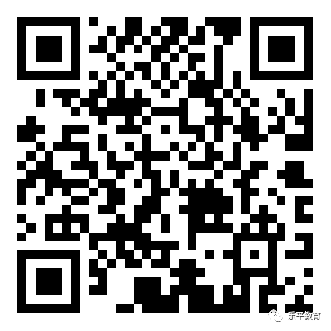
2.《2023年教师招聘资格复审分组情况》
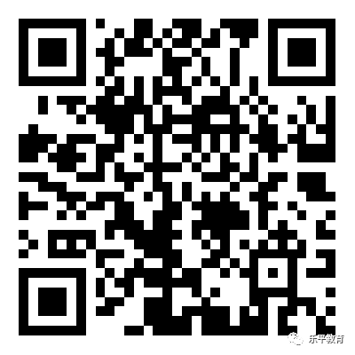
3.《乐平市2023年中小学教师招聘资格复审登记表》
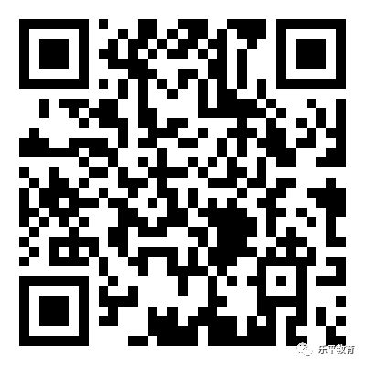
4.《2023年如期毕业证明》
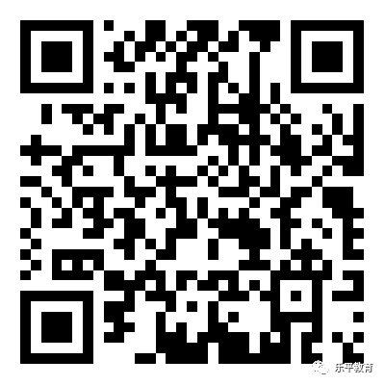
5.《承诺书》
6.《2023年乐平市教师招聘面试指定教材》
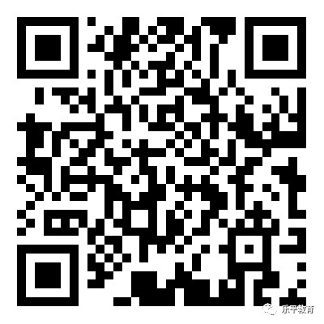
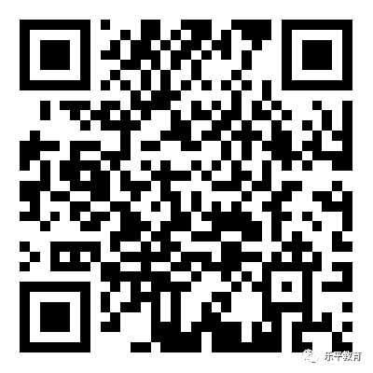
7.教师招聘资审咨询QQ群二维码（仅限入闱考生扫码进群）。

